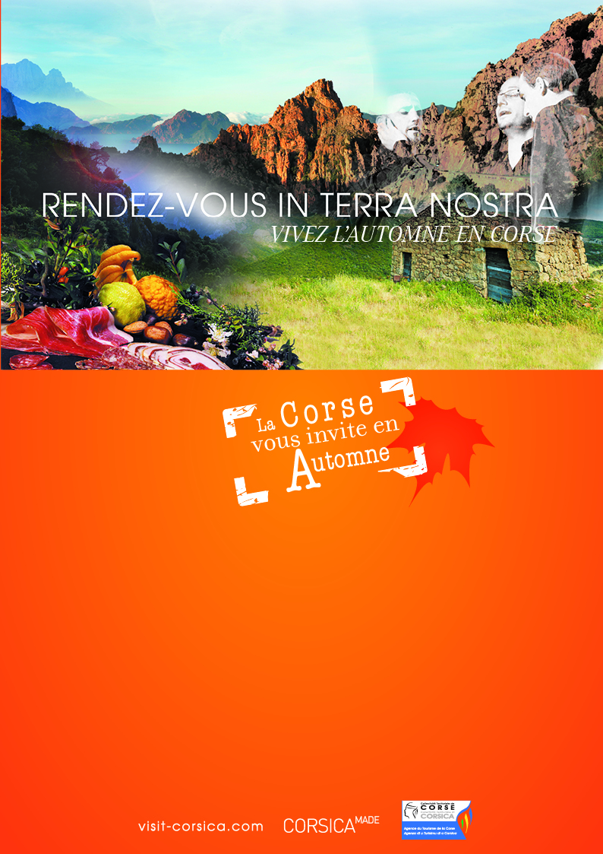
Programme TO/AGV
La Corse vous invite en automne
OUEST CORSE
10/12 octobre 2014
Vendredi 10 Octobre 2014
Arrivée à l’aéroport d’Ajaccio. Transfert vers le village de Cargèse. Installation à l’hôtel.
Dîner : Cocktail dinatoire sur la plage de Cargèse
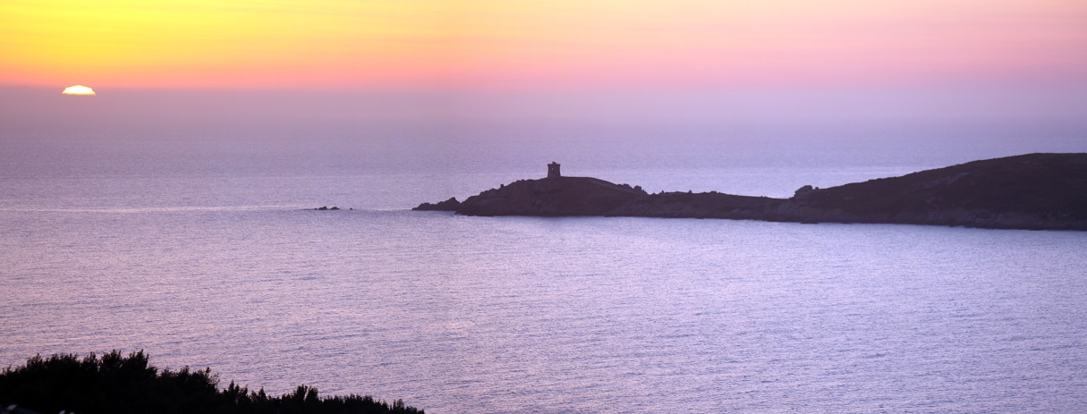

Samedi 11 Octobre 2014
09h00-15h00 : Départ pour une croisière à la découverte du Capu Rossu, des Calanche de Piana, du Golfe de Porto et de la Réserve naturelle de Scandola, sites classés au Patrimoine mondial de l’Humanité par l’UNESCO
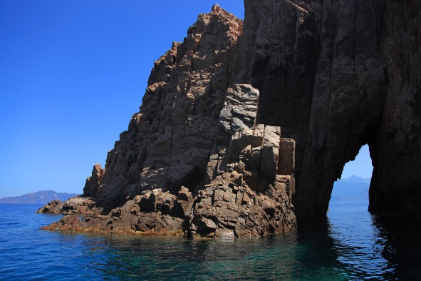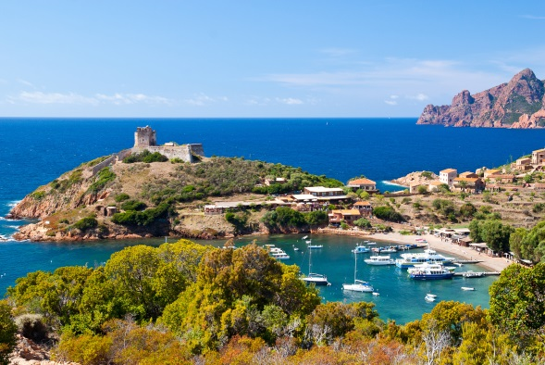
10h00 : Si le temps ne le permet pas, visite du village de Cargèse et de ses deux églises, la latine et la grecque catholique de rite byzantin
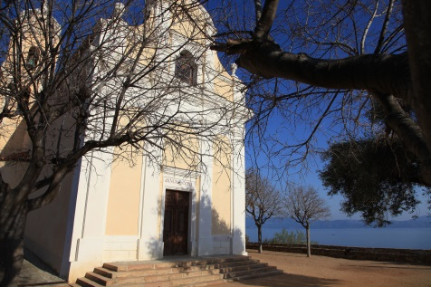

Visite de la Coutellerie traditionnelle de Mr Kevin Muzikar puis départ pour le village de Piana avec une visite à pied des Calanche de Piana, site classé au Patrimoine mondial de l’Humanité par l’UNESCO
Déjeuner dans un restaurant de la plage d’Arone
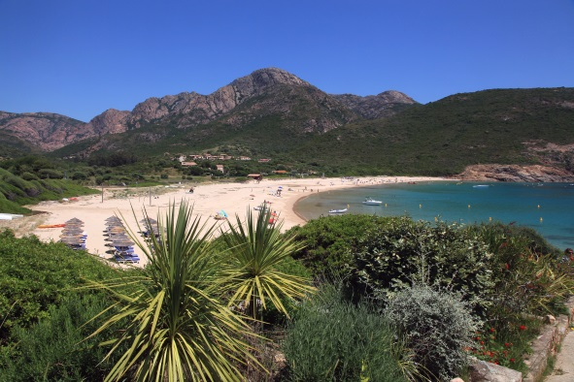
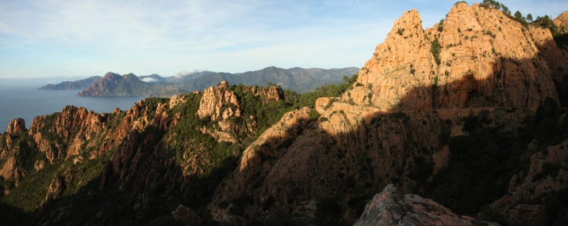

16h30 – 20h00 : Workshop à la salle communale de la mairie de Piana
20h30 : Dîner à l’Hôtel*** Les Roches Rouges, soirée autour de la gastronomie locale avec chants corses
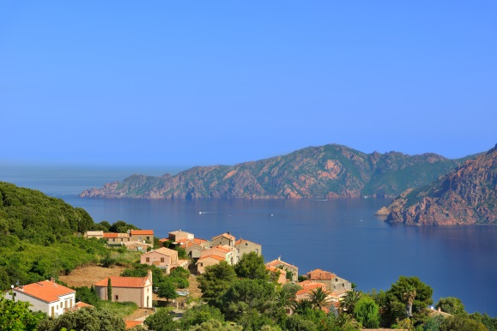
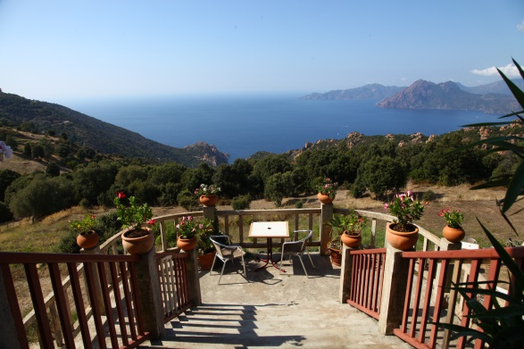

Dimanche 12 Octobre 2014
09h00 : Si le temps le permet, atelier activités nautiques sur la plage du Pero avec une initiation au canoë kayak et au paddle.

Possibilité également de faire une randonnée pédestre, avec un représentant du Parc Naturel Régional de la Corse, à la découverte de la presqu’île d’Omigna et sa tour génoise.
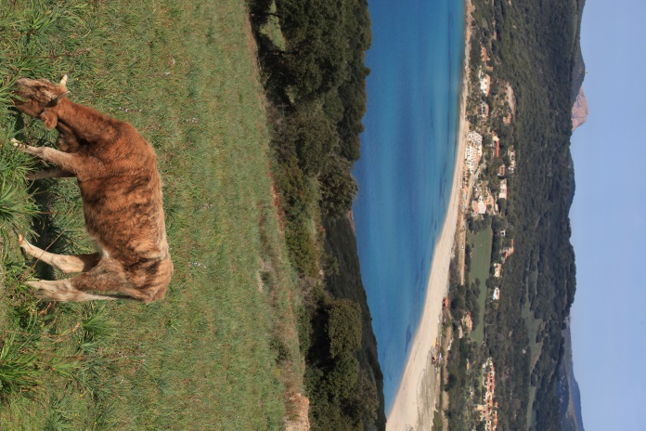
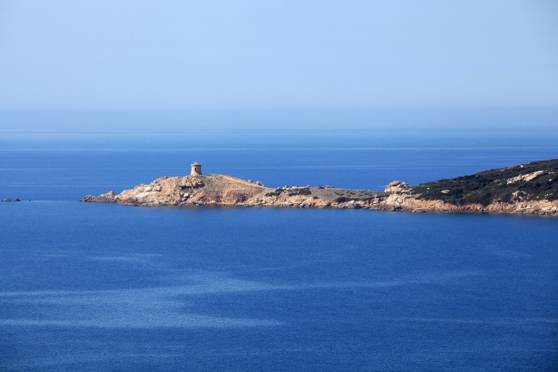
En alternative pour les moins sportifs,
rencontre avec Mme Veronique Fieschi qui vous fera visiter son atelier A Fughjina et découvrir sa gamme de cosmétiques à base de produits issus de l’agriculture Corse et Mr Francois Andreani producteur de charcuterie et d’huile d’olive
Premiers départs de la journée pour l’aéroport d’Ajaccio aux alentours de 10h15 pour les vols en direction de Paris Orly AF 4237 de 12h30, Nantes V 72203 de 12h50 et Nice XK 108 de 13h15.
Puis direction Ajaccio avec une dernière visite à l’atelier Fiordolci à la rencontre de Mlle Fanny Giorgetti, jeune apicultrice de la région d’Appietto.
Direction aéroport d’Ajaccio pour les vols de Paris Orly XK4505 de 18h40, Strasbourg V72840 de 19h20, Marseille XK156 de 19h30 et Nice XK 106 de 19h30.

AGENCE DU TOURISME DE LA CORSE

Service Promotion
Denise André / 04 95 51 77 91 / dandre@ctc-atc.com
Aline Beretti / 04 95 51 77 81 / aberetti@ctc-atc.com
Service Promotion étranger
Céline Casanova / 04 95 51 77 67 / ccasanova@ctc-atc.com
Jean-Philippe Di Grazia / 04 95 51 77 78 / jpdigrazia@ctc-atc.com
Service Promotion Etranger et Tourisme d’Affaires
Marie Ange Celli-Battistelli / 04 95 51 77 57 / macelli@ctc-atc.com
Service Pôle Développement
Marie Folacci / 04 95 51 77 80 / mfolacci@ctc-atc.com
Service Presse
Johanna Marchioni / 04 95 51 77 59 / jmarchioni@ctc-atc.com
Stephane Orsoni / 04 95 51 77 59 /sorsoni@ctc-atc.com
Service Evènementiel
Olivier Lucchini / 04 95 51 77 65 / o.lucchini@ctc-atc.com

